**HƯỚNG DẪN CÀI ĐẶT VÀ SỬ DỤNG HỆ THỐNG**

* ***Môi trường phát triền đề tài:*** *chương trình được thực hiện bằng ngôn ngữ C# với giao diện cửa sổ Window Form, xử lý thao tác trên dữ liệu dựa trên các công nghệ của Net FrameWork 4, cùng bộ công cụ hổ trợ thiết kế giao diện DotNetBar 9.3.0 for Windows from.*

1. **Cài đặt bộ công cụ DotNetBar for Windows Forms phiên bản 9.3.0**

B1: Chạy file cài đặt DotNetBar+for+Winform+9.3.0.0+Setup+Trial__www.misclub.info.msi từ file cài đặt sau kèm theo.

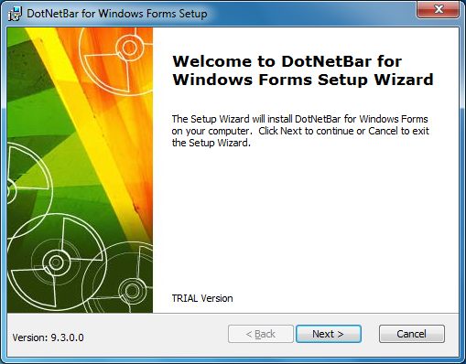

B2: Nhấn Next để bắt đầu quá trình cài đặt.

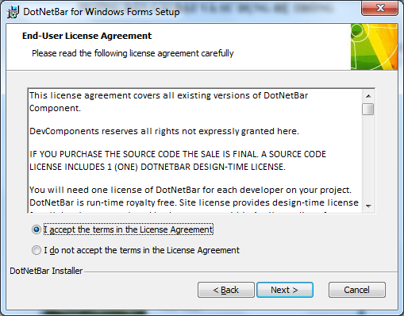

B3: Nhấn I accept the term in the License Agreement để đồng ý với điều khoản sử dụng và tiếp tục nhấn Next để cài đặt.

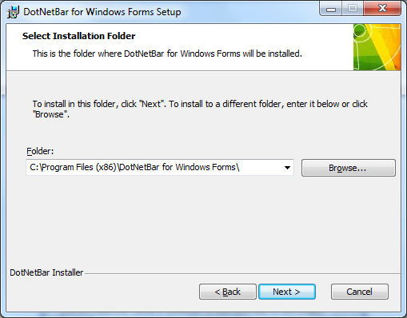

B4: Xác định ổ đĩa cài đặt, đường dẫn mặc định là C:\... ta có thể thay đổi đường dẫn khi nhấn vào Browse sau đó nhấn Next để tiếp tục.

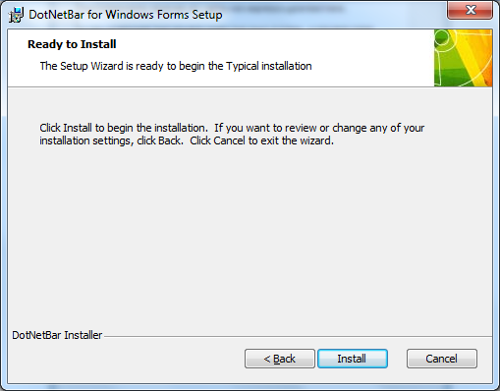

B5: Nhấn Install để quá trình cài đặt được tiến hành.

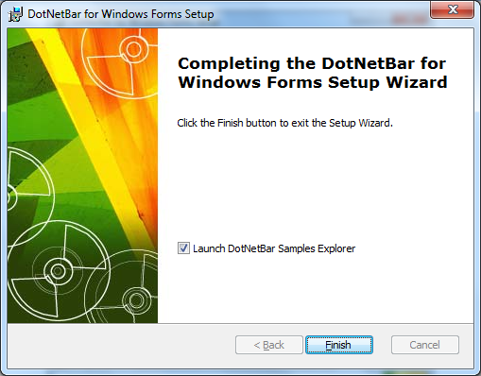

B6: quá trình cài đặt có thể mất vài phút, sau khi quá trình cài đặt hoàn tất ta nhấn Finish.

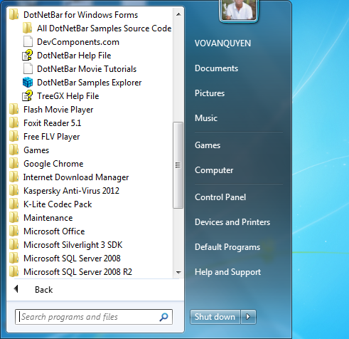

Để kiểm tra quá trình cài đặt ta có thể vào Start/ All Program để kiểm tra như hình trên. Kết thúc quá trình cài đặt.

1. **Tạo Database cho chương trình**

Từ giao diện SQL Sever Management Studio sau khi khởi động chương trình, chọn file Database của chương trình vào menu File chọn Open/ File.

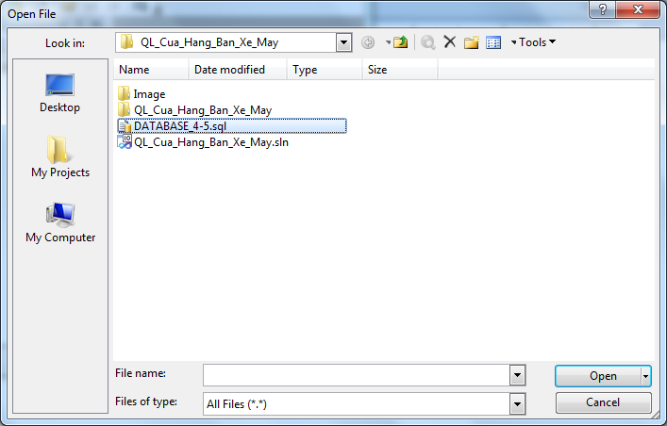

Chọn Database như hình trên và sau đó chọn thuộc tính Execute để tiến hành tạo Database cho chương trình.

1. **Chạy file chương trình và đăng nhập hệ thống**

Từ project Quản lý cửa hàng bán xe gắn máy ta tiến hành chạy file QL_Cua_Hang_Ban_Xe_May.sln

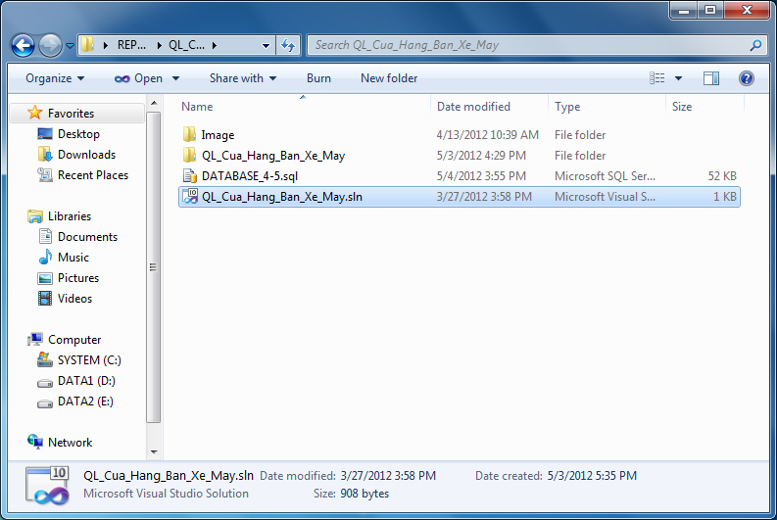

Giao diện chương trình xuất hiện, màn hình đăng nhập chương trình sẽ yêu cầu nhập mật khẩu và tên đăng nhập để đăng nhập vào hệ thống. Với mỗi tài khoản trong Database sẽ có chức năng khác nhau như đăng nhập vào hệ thống và chức năng cao nhất là admin và mật khẩu là admin.

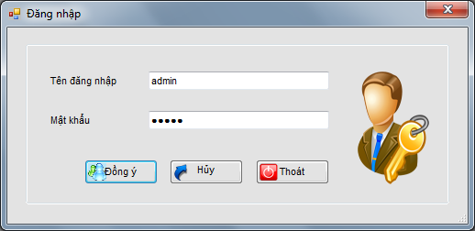

Nhấn nút đồng ý để quá trình đăng nhập vào hệ thống được xử lý.

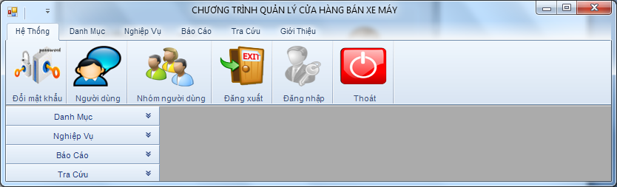

Các tài khoản đăng nhập có thể thay đổi thông tin và xác lập quyền hạn tại menu hệ thống.